**Plástica 3ro A y B**

**Seño Griselda email:** [**regina.idum@gmail.com**](mailto:regina.idum@gmail.com)

**Clase 12 Fecha 22/5**

**Colores primarios y secundarios**

**En estas actividades vamos a repasar los colores primarios y secundarios por parejas.**

**3ra pareja:**

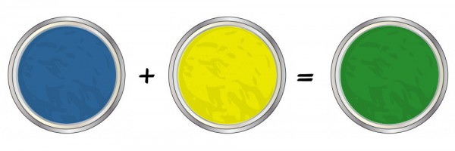 **Amarillo Azul Verde**

**Recuerden que para hacer las mezclas debemos tener en cuenta cual es el color mas claro para evitar pasarnos a un color oscuro de golpe.**

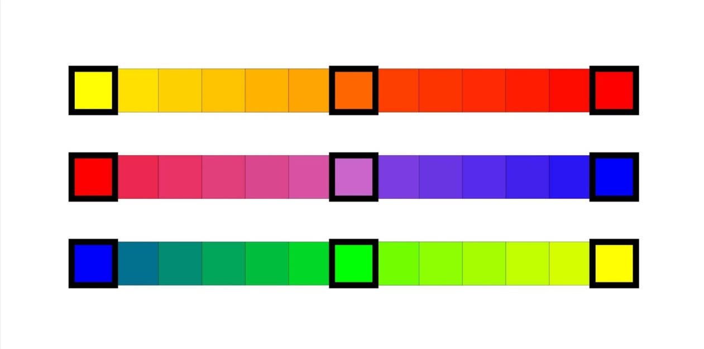**Para hacer este trabajo debemos colocar bastante amarillo en un lugar de la paleta y poco azul en otro lugar de la paleta. Vamos tocando con el pincel al azul llevando una pizca de azul al amarillo y mezclando para poder ir de los verdes mas claros a los más oscuros.**

**Para poder crear muchos matices de verdes y no solo el que viene preparado en el pote de tempera.**

**Actividad**

**Realizar una obra con el motivo que elijan, utilizando la mayor cantidad de matices que puedan, incluyendo el amarillo puro y azul puro.**

**En caso de no tener algún color para realizar la mezcla, pueden buscar en casa elementos (adornos, juguetes, ropa, etc.) acomodarlos de una manera creativa, sacar una foto y enviarla.**

**Para q los tonos salgan bien la mejor opción es usar luz natural o de casa quitando el flash de la cámara.**

**Ejemplos:**

**En la naturaleza**

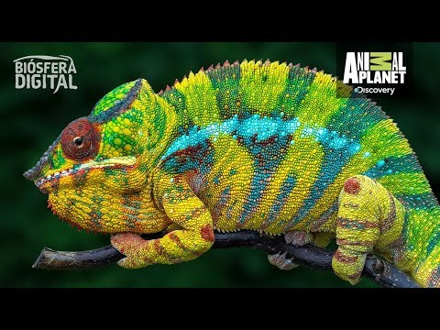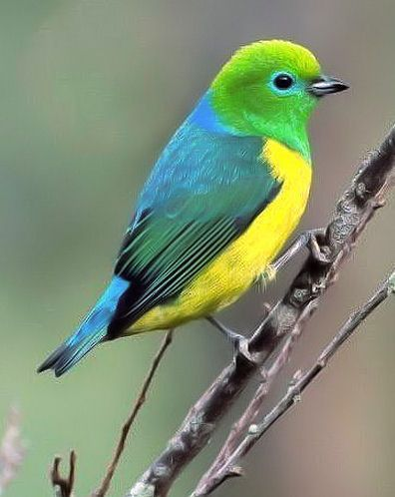

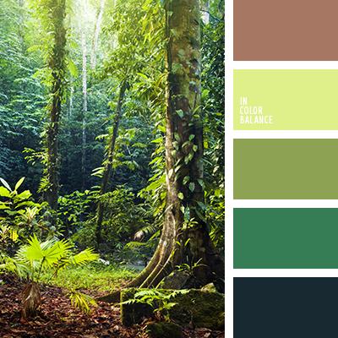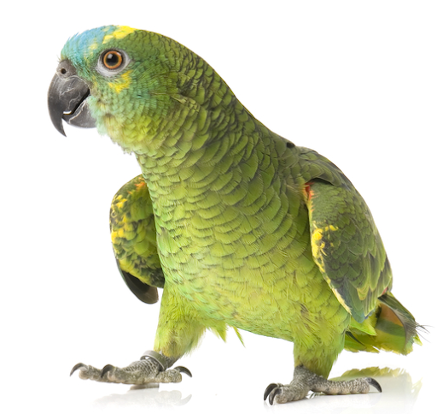

**En el arte:**

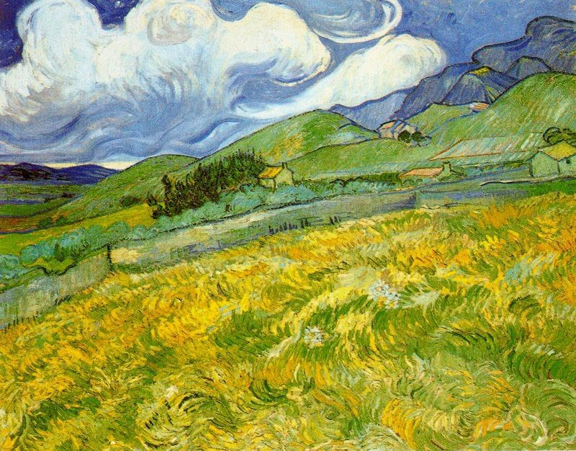

**Paisaje montañoso detrás del Hospital Saint Paul Van Gogh (1889)**

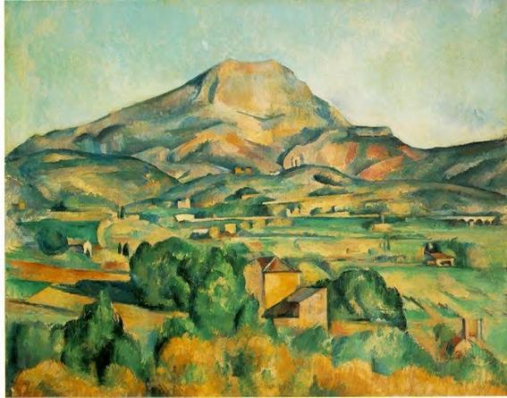

***La montaña Sainte Victoire de Paul Cezanne (1905)***